Pastorale della salute Associazione Medici Cattolici Italiani - AMCI
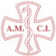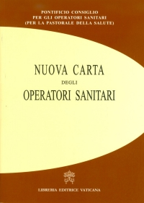

Nuova Carta degli Operatori Sanitari
Aspetti pastorali e bioetici
TAVOLA ROTONDA
10 ottobre ore 20,45
Seminario Vescovile
piazza Mons. Natale Bussi 1 - ALBA

Introducono: Piero Prandi - medico psichiatra -- Pierangelo Pieroni - medico geriatra
Modera: Fabrizio Fracchia - Presidente AMCI Piemonte
Nuova Carta degli Operatori Sanitari 30 anni dopo - Mons. Marco Brunetti - Vescovo di Alba
Tra deontologia e clinica - Franco Balzaretti - Vice Presidente AMCI Italia del Nord
Una riflessione bioetica - Enrico Larghero - Medico bioeticista

L’invito è rivolto alle professioni sanitarie - medici, infermieri, psicologi, biologi, fisioterapisti, tecnici sanitari, operatori sanitari e sociosanitari

Per informazioni: Don Domenico Bertorello - 329.0177540
Dott. Piero Prandi - 339.2514234

